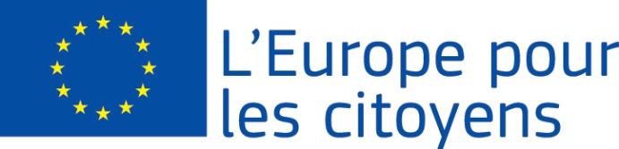
Európa pre občanov

Projekt “4. European Picnic – odlišná minulosť, spoločná budúcnosť, spoločná bezpečnosť” financovala Európska únia v rámci programu
Európa pre občanov
Platí pre 2.1 "Opatrenie pre družobné partnerstvá miest"
Účasť: project umožnil stretnutie 1100 občanov, z ktorých 35 osôb pochádzalo z obce Felsőnyék (Maďarsko),
36 osôb z obce Alsónyék (Maďarsko), 14 osôb z obce Nyékládháza (Maďarsko), 36 osôb z obce Kápolnásnyék (Maďarsko), 40 osôb z obce Mosonszolnok (Maďarsko), 4 osoby z obce Culciu (Rumunsko), 4 osoby z obce Legrad (Chorvátsko), 4 osoby z obce Vigolo Vattaro ( Taliansko), 12 osôb z obce Praskolesy (Česká Republika), 4 osoby z obce Markt Kastl (Nemecko), 11 osôb z obce Vrakúň (Slovensko), 17 osôb z obce Vinica ( Slovensko), 21 osôb z obce Kálnica ( Slovensko), 48 osôb z obce Mostová (Slovakia), 36 osôb z obce Čierny Brod (Slovakia), 28 osôb z mesta Galanta ( Slovakia), 13 z mesta Dunajská Streda (Slovakia), 27 osôb z obce Vozokany (Slovakia), 18 osôb z obce Košúty (Slovakia), 15 osôb z obce Tomašíkovo (Slovakia), 22 osôb z obce Veľké Úľany (Slovakia), 9 osôb z obce Dolné Saliby (Slovakia), 12 osôb z obce Horné Saliby ( Slovakia), 14 osôb z obce Kráľov Brod ( Slovakia) a 620 osôb z obce Čierna Voda (Slovakia).

Miesto/dátumy: stretnutie sa uskutočnilo v Čiernej Vode (Slovensko) od 17.07.2015 do 19.07.2015

Stručný opis:

Dňa 17.07.2015 účastníci stretnutia zamerali pozornosť na:
- Prednáška a diskusia o povojnových rokoch po II. svetovej vojne;
- Vyhodnotenie ankety o predošlých 70 rokoch a o európskej kooperácii;
- Privítanie hostí – multikulturálne vystúpenia;
- Zábava pod holým nebom ;

Dňa 18.07.2015 účastníci stretnutia zamerali pozornosť na:
- “Dobré ráno Čierna Voda” Slávnostý pochod v sprievode dychovky;
- Hostia privítajú hostiteľov – multikulturálne vystúpenie;
- Prednáška a diskusia – hospodársky vývoj Európy;
- Prenáška a diskusia – bezpečnosť Európy;
- Zábava

Dňa 19.07.2015 účastníci stretnutia zamerali pozornosť na:
- Informatívne viacstranné diskusie;
- Svätá omša;
- Plánovanie do budúcna.

V dňoch 17. až 19. júla 2015 sa v našej obci uskutočnila výstava, ktorá bola relizovaná v Základnej škole s vyučovacím jazykom maďarským Čierna Voda. Na výstave prezentovali svoju rodnú obec aj pozvaní hostia tak isto ako aj hostitelia.

